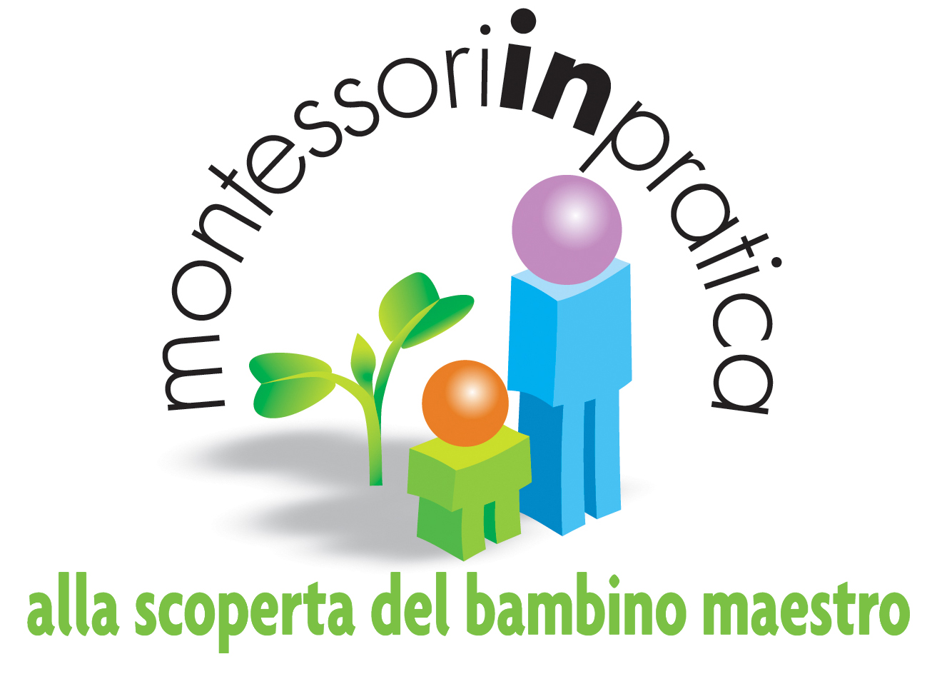
INCONTRI A TEMA ONLINE
per genitori ed educatori
bambini 12 – 36 mesi

MontessoriInPratica propone un momento di informazione e di riflessione su alcuni temi particolarmente sensibili, intorno ai quali abbiamo raccolto molti interrogativi.

Gli incontri si terranno di SABATO dalle ore 15.30 alle ore 18.00
Costo per la partecipazione ai 4 incontri 115 euro (comprensivi della quota associativa di 10 euro)

 | Il linguaggio segreto del bambino  sabato 18 marzo 15.30 – 18.00  Comunicazione ed empatia: un gioco a due. Comprendere il segnali del neonato e del bambino all'interno della relazione. Come influiscono le emozioni nella comunicazione con i bambini. Perché i bambini piangono?
 | Il cibo come condivisione e dialogo  sabato 8 aprile 15.30 – 18.00  Dall’allattamento all’alimentazione autonoma: quali messaggi passano al momento dei pasti? Come aiutare il bambino a costruire un corretto rapporto con il cibo e il proprio corpo?
 | La mano organo dell’intelligenza  sabato 6 maggio 15.30 – 18.00  La mano del bambino piccolo che tocca, afferra, sperimenta è l’organo che gli permette di relazionarsi con l’ambiente e di sviluppare l’intelligenza. Quali giochi proporre? Come interessarlo?
 | Saper dire NO  sabato 20 maggio 15.30 – 18.00  Saper dire NO può contribuire alla cresc  ita e allo sviluppo del bambino.  Un aiuto concreto per confrontarvi con la vostra capacità di definire stabili confini.

Per prenotarsi: info@montessoriinpratica.it
Il corso si attiva con il minimo di 7 iscritti
Vedi: http://www.montessoriinpratica.it/web/content/incontri-tema-online
- MontessoriInPratica - Associazione culturale - Presidente: dr. Prisca Melucco
Via San Vittore, 10 - 00152 Roma - info@montessoriinpratica.it - www.montessoriinpratica.it

